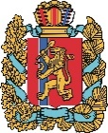  АГЕНТСТВО РАЗВИТИЯ  МАЛОГО И СРЕДНЕГО ПРЕДПРИНИМАТЕЛЬСТВА  КРАСНОЯРСКОГО КРАЯ | 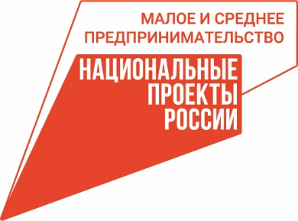

Ещё один волонтёрский цех по пошиву изделий для нужд СВО появился в Красноярском крае

Волонтёрский цех по пошиву изделий для нужд участников СВО открылся в Минусинске. Площади по просьбе движения «Шьём и вяжем для победы» выделили в местном филиале регионального центра «Мой бизнес». Двенадцать рабочих мест для швей оборудовали в помещении, где ранее располагался коворкинг.
«В непростые времена важно не только непосредственно поддерживать наших бойцов, но и давать возможность помочь всем желающим. Когда волонтеры обратились к нам в центр с просьбой о предоставлении места под цех, мы долго не раздумывали и согласились. Рабочие места коворкинга мы перенесли в комфортабельную переговорную комнату. Считаем, что такая поддержка и взаимовыручка в предпринимательской среде – крайне важны. Тем более, что наша деятельность ведётся по нацпроекту «Малое и среднее предпринимательство», который был инициирован Президентом России», – рассказывает руководитель центра «Мой бизнес» в Минусинске Сергей Кравченко.
Сейчас волонтёры в Минусинске отшивают балаклавы, нижнее бельё, футболки, толстовки, одежду для госпиталей, тёплые жилетки, дождевики, спальники.
«Мы очень долго этого ждали, именно такого просторного помещения, где мы можем все вместе собраться и поработать на благо наших ребят, потому что мы все про них думаем, мы все о них заботимся. Наше движение насчитывает уже где-то полгода. Начинали с простейших вещей, с балаклав. Купили ткань в ближайшем магазине, раскроили у меня в ателье. Неравнодушные девушки приходили, брали всё это домой и дома шили. Постепенно возникал вопрос о расширении нашего проекта. Мы начали покупать оборудование, начали шить толстовки и какие-то сложные вещи. Дальше – больше, мы стали осваивать новые направления. Сейчас мы и носилки шьём, и вяжем для ребят», – поделилась член волонтёрского объединения «Шьём и вяжем для победы» Ольга Захарченко.
Для всех желающих волонтёры проводят экспресс-курсы, на которых учат шить необходимые бойцам СВО вещи. Помимо этого, добровольцы плетут камуфляжные сети, к этому подключаются не только те, кто умеет шить, но и другие неравнодушные минусинцы.

Дополнительная информация для СМИ по телефону + 7 (391) 205-44-32 (доб. 043), пресс-служба центра «Мой бизнес».

